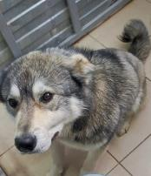 |  | 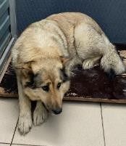 | 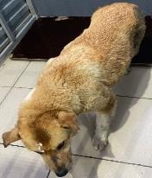
№ 237  Отловлено: 12.04.2023  ул. Октябрьская, 26  Вид: собака.  Порода/пол: беспородный, кобель.  Окрас: серо - белый.  Возраст: 1 год.  Вес: 23 кг.  Рост: 49 см. в холке.  Приметы:  Особенности поведения: Спокойный  ИН:  Вакцинация:  Кастрация:  Вет. паспорт: нет. | № 238  Отловлено: 12.04.2023  ул. 20П, 12  Вид: собака.  Порода/пол: беспородный, кобель.  Окрас: рыжий с черным.  Возраст: 2 года.  Вес: 31 кг.  Рост: 54 см. в холке.  Приметы:  Особенности поведения: Агрессивный  ИН:  Вакцинация:  Кастрация:  Вет. паспорт: нет. | № 239  Отловлено: 12.04.2023  ул. Индустриальная, 29  Вид: собака.  Порода/пол: беспородная, сука.  Окрас: рыжий.  Возраст: 2 года.  Вес: 33 кг.  Рост: 55 см. в холке.  Приметы:  Особенности поведения: Спокойный  ИН:  Вакцинация:  Кастрация:  Вет. паспорт: нет | № 240  Отловлено: 12.04.2023  2 П – 2 ЗПУ, 31  Вид: собака.  Порода/пол: беспородная, сука.  Окрас: рыжий с белым.  Возраст: 1,5 года.  Вес: 32 кг.  Рост: 54 см. в холке.  Приметы:  Особенности поведения: Агрессивный  ИН:  Вакцинация:  Кастрация:  Вет. паспорт: нет
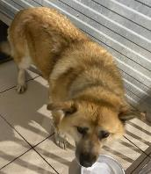
№ 241
Отловлено: 12.04.2023
ул. Зырянова, 29
Вид: собака.
Порода/пол: беспородная, сука.
Окрас: рыжий с белым.
Возраст: 2,5 года.
Вес: 32 кг.
Рост: 54 см. в холке.
Приметы:
Особенности поведения: Агрессивный
ИН:
Вакцинация:
Кастрация:
Вет. паспорт: нет

